
МИНОБРНАУКИ РОССИИ
Федеральное государственное бюджетное образовательное учреждение
высшего образования
«МИРЭА − Российский технологический университет»
РТУ МИРЭА
Институт информационных технологий (ИИТ)
Кафедра практической и прикладной информатики (ППИ)

ОТЧЕТ ПО ПРАКТИЧЕСКОЙ РАБОТЕ №2
по дисциплине «Анализ и концептуальное моделирование систем»

Студент группы ИНБО-01-17 | ИНБО-12-23. Полиэктов М. А. | (подпись)
Преподаватель | Акатьев Я.А. | (подпись)

Москва 2025 г.

Цели и задачи
Цель работы: Построить UML схему созданной информационной системы.
Задачи: Построить UML схему работы Вики и собственной ИС.
Индивидуальный вариант:
Моделирование работы бюро находок.
Порядок выполнения работы:
- Построить тренировочную диаграмму
- Построить диаграмму по своему персональному варианту
- Построить таблицу описания взаимодействий по обеим диаграммам
- Оформить отчет по работе

Построение тренировочной диаграммы
Построим диаграмму работы бота-помощника “Вика”.
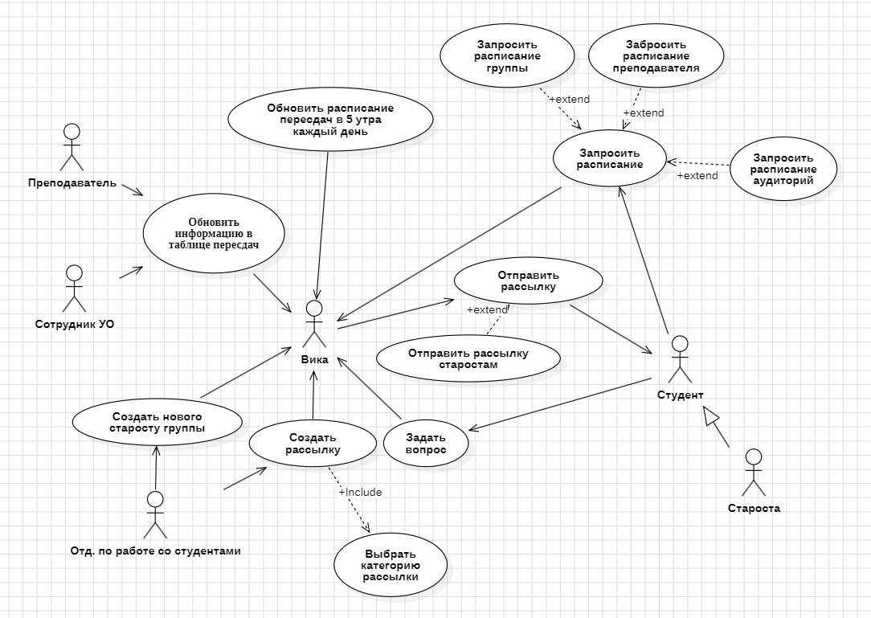
Рисунок 1 – Схема работы “Вики”
Заполним таблицу на основе полученной схемы.

Таблица 1 – Описание схемы 1
Актер | Тип связи | Вариант использования
Сотрудник УО | Ассоциативная | Обновить информацию в таблице пересдач
Преподаватель | Ассоциативная | Обновить информацию в таблице пересдач
Отд. По работе со студентами | Ассоциативная | Создать нового старосту группы
Отд. По работе со студентами | Ассоциативная | Создать рассылку
Отд. По работе со студентами | Включение | Выбрать категорию рассылки
Вика | Ассоциативная | Обновить информацию в таблице пересдач
Вика | Ассоциативная | Создать нового старосту группы
Вика | Ассоциативная | Создать рассылку
Вика | Ассоциативная | Обновить расписание пересдач в 5 утра
Вика | Ассоциативная | Запросить расписание
Вика | Ассоциативная | Задать вопрос
Вика | Ассоциативная | Создать рассылку
Вика | Расширение | Запросить расписание группы (расширяет «Запросить расписание»)
Вика | Расширение | Запросить расписание преподавателя (расширяет «Запросить расписание»)
Вика | Расширение | Запросить расписание аудитории (расширяет «Запросить расписание»)
Студент | Ассоциативная | Запросить расписание
Студент | Ассоциативная | Задать вопрос
Староста | Обобщение | Наследует функционал студента

Построение диаграммы по собственному варианту
Построим диаграмму по собственному варианту.
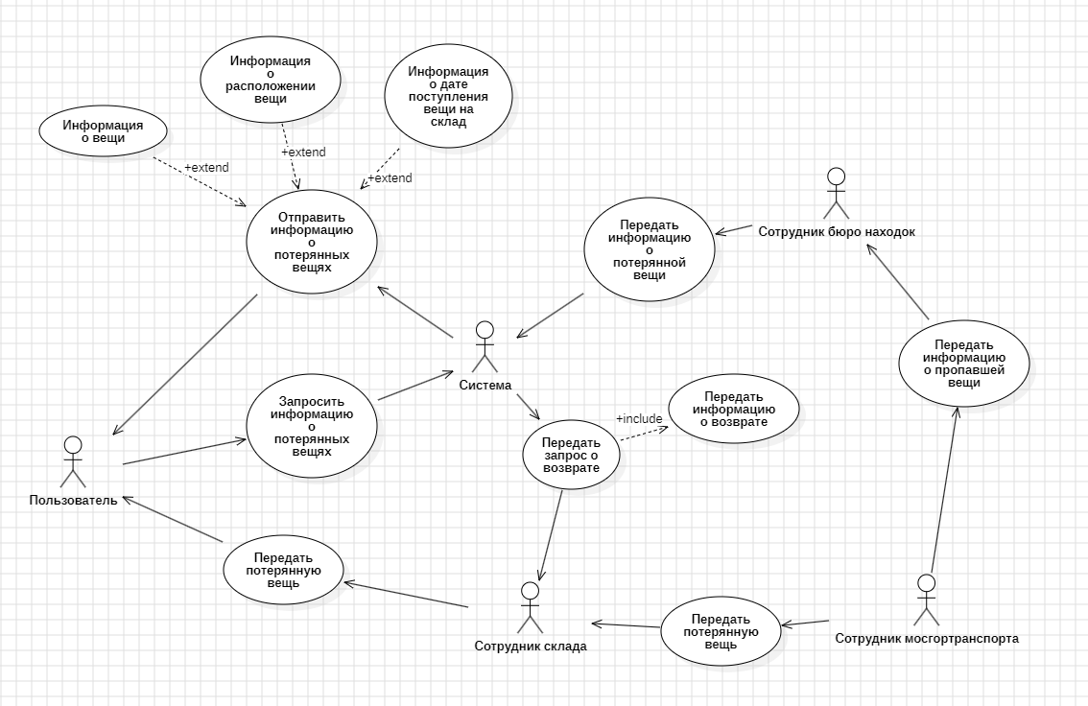

Рисунок 2 – Диаграмма работы системы
Актер | Тип связи | Вариант использования
Пользователь | Ассоциативная | Запросить информацию о потерянной вещи
Пользователь | Ассоциативная | Передать потерянную вещь
Пользователь | Ассоциативная | Отправить информацию о потерянной вещи
Система | Ассоциативная | Отправить информацию о потерянной вещи
Система | Ассоциативная | Запросить информацию о потерянной вещи
Система | Ассоциативная | Передать запрос о возврате
Система | Ассоциативная | Передать информацию о потерянной вещи
Система | Расширение | Информация о вещи
Система | Расширение | Расположение вещи
Система | Расширение | Информация о дате поступления вещи на склад
Система | Включение | Передать информацию о возврате
Сотрудник Мосгортранспорта | Ассоциативная | Передать потерянную вещь
Сотрудник Мосгортранспорта | Ассоциативная | Передать информацию о потерянной вещи
Сотрудник бюро находок | Ассоциативная | Передать информацию о потерянной вещи

Вывод
Практическая работа закрепила навыки построения UML-диаграмм и анализа систем. В результате были успешно созданы диаграммы использования для систем «ВИКА» и «Бюро находок».

